Учреждение образования
«Белорусский государственный университет информатики
и радиоэлектроники»

Факультет компьютерных систем и сетей

УТВЕРЖДАЮ
Заведующий кафедрой

(подпись)
–––––––––––––––––– 2025 г.

ЗАДАНИЕ
по курсовому проектированию

Студенту Бондареву Александру Дмитриевичу
Тема проекта программа “Учет автомобилей в таксопарке”
2. Срок сдачи студентом законченного проекта–––– декабря 2025 г.–
3. Исходные данные к проекту марка и модель автомобиля, регистрационный номер, текущий пробег, статус автомобиля (в ремонте, в парке/на линии), данные технического обслуживания, тип транспортного стредства.
4. Содержание расчетно-пояснительной записки (перечень вопросов, которые подлежат разработке)
1. Лист задания
2. Введение
3. Обзор литературы
3.1. Обзор методов и алгоритмов решения поставленной задачи
3.2. Обзор информационных технологий решения задачи
3.3. Постановка задачи
4. Функциональное проектирование.
4.1. Структура входных и выходных данных.
4.2. Разработка диаграммы классов.
4.3. Описание классов.
5. Разработка программных модулей.
5.1. Разработка схем алгоритмов (два наиболее важных метода)
5.2. Разработка алгоритмов (описание алгоритмов по шагам, для двух методов)
6. Результаты работы программы
7. Заключение
8. Литература
9. Приложения
5. Перечень графического материала (с точным обозначением обязательных чертежей и графиков)
1. Диаграмма классов. ––––––––––––––––––––––––––––––
2. Схема алгоритма метода saveVehicle()
3. Схема алгоритма метода redo()––– –––––––––––––––––––––– –
––––––––––––––––––––––––––––––––––––––––––––– –––––––––––––––––––––
6. Консультант по проекту (с обозначением разделов проекта)
А. М. Ковальчук
7. Дата выдачи задания –––––15.09.2025г.–––––––––––––––––––––– –
8. Календарный график работы над проектом на весь период проектирования (с обозначением сроков выполнения и трудоемкости отдельных этапов):
Выбор задания. Разработка содержания пояснительной записки. Перечень графического материала
разделы 1,2 – к 01.10.2025 15 %;
раздел 3,4 – к 01.11.2025 20 %;
раздел 5 – к 01.12.2025 45 %;
разделы 6,7 – к 01.12.2025 5 %;
раздел 8,9 – к 11.12.2025 5%;
оформление пояснительной записки и графического материала к 11.12.2025 – 10 %;
Защита курсового проекта с 21.12 по 28.12.2025г.
РУКОВОДИТЕЛЬ А.М. Ковальчук
(подпись)
Задание принял к исполнению –––––––_______________––
(дата и подпись студента)
Министерство образования Республики Беларусь

Учреждение образования «Белорусский государственный университет информатики и радиоэлектроники»

Факультет компьютерных систем и сетей
Кафедра электронных вычислительных машин
Дисциплина: Программирование на языках высокого уровня

К ЗАЩИТЕ ДОПУСТИТЬ
А. М. Ковальчук

ПОЯСНИТЕЛЬНАЯ ЗАПИСКА
к курсовому проекту
на тему

ПРОГРАММА «УЧЕТ АВТОМОБИЛЕЙ В ТАКСОПАРКЕ»
БГУИР КП 6-05-0611-05 204 ПЗ

Студент: гр. 450502 А. Д. Бондарев
Руководитель: А.М. Ковальчук

Минск 2025
СОДЕРЖАНИЕ

Введение……………………………………………………………………...........5
Актуальность темы………………………………………………………………..7
1 Обзоры литературы…………………………………………………..................8
  - Обзор аналогов……………………………………………………..............8
  - Обзор методов решения задач………………………………………..........8
  - Обзор технологий……………………………………………………..........9
  - Постановка задачи…………………………………………………….........9
2 Функциональное проектирование……………………………………............12
  - Структура входных данных…………………………………………........12
  - Структура выходных данных…………………………………………….16
  - Разработка диаграммы классов……………………………………..........16
2.4 Описание классов…………………………………………………………16
3 Разработка программных модулей……………………………………………29
3.1 Разработка схем алгоритмов……………………………………………...29
3.2 Разработка алгоритмов……………………………………………………29
3.2.1 Алгоритм по шагам для метода saveVehicle()………………………29
3.2.2 Алгоритм по шагам для метода redo()...……..….............................30
4 Тестирование программы…………………………………………...32
Заключение …………………………………………………………………37
Список использованных источников……………………………40
Приложение А……………………………………………………………….41
Приложение Б………………………………………………………………..42
Приложение В………………………………………………………………..43
Приложение Г………………………………………………………………..44
Приложение Д………………………………………………………………..45

ВВЕДЕНИЕ

В условиях стремительного развития цифровых технологий информационные системы становятся основным инструментом автоматизации бизнеса. Особую актуальность это приобретает в сфере транспортных услуг, где эффективное управление автопарком напрямую влияет на качество обслуживания, оперативность реагирования и экономическую устойчивость компании.
Программа «Учёт автомобилей в таксопарке» предназначена для автоматизации базовых процессов эксплуатации небольшого таксомоторного парка. Она позволяет централизованно хранить данные об автомобилях различных классов, отслеживать их статус («на линии», «в парке», «в ремонте»), контролировать пробег, автоматически определять необходимость технического обслуживания, а также управлять заказами с календарным планированием и анализировать статистику работы парка.
Для реализации проекта используется язык программирования C++ и фреймворк Qt 6, что обеспечивает применение принципов объектно‒ориентированного программирования, модульность кода, высокую производительность и современный графический пользовательский интерфейс. В основе системы лежат следующие функции:
Основные функции программы:
1. Учёт автомобилей: добавление, удаление, редактирование и просмотр информации о транспортных средствах с поддержкой различных типов (эконом класс, комфорт класс, бизнес класс, минивэн). Каждый тип автомобиля имеет специфические характеристики: количество мест, категорию, объём багажного отделения, а также дополнительные опции в зависимости от класса.
2. Управление статусами: автоматическое обновление состояния автомобиля при создании или завершении заказа, контроль необходимости технического обслуживания на основе пробега с визуальным выделением автомобилей, требующих ТО.
3. Работа с заказами: оформление новых заказов с указанием клиента, адресов отправления и назначения, времени начала и окончания аренды, календарное отображение заказов по датам, завершение активных заказов с автоматическим обновлением статуса транспортного средства.
4. Фильтрация и поиск: многоуровневая фильтрация автомобилей по марке, модели, статусу и типу транспортного средства для быстрого поиска необходимых единиц техники.
5. Статистика и аналитика: отображение общей статистики по парку, включая количество автомобилей каждого типа, распределение по статусам, общее количество заказов и другие показатели эффективности работы.
6. Синхронизация с файлами: сохранение и загрузка данных об автомобилях и заказах между сеансами работы без использования внешних баз данных. Данные хранятся в структурированном виде с разделением по типам транспортных средств.
7. История операций: система отмены и повтора действий для восстановления предыдущих состояний данных при случайных ошибках пользователя.
8. Пользовательский интерфейс: современный графический интерфейс на базе Qt 6 с вкладками для различных разделов, табличным представлением данных, формами ввода с валидацией, календарём заказов и интуитивно понятной навигацией, обеспечивающей удобство работы и минимизацию ошибок ввода.

АКТУАЛЬНОСТЬ ТЕМЫ

Транспортный сектор, и в частности таксомоторные услуги, играют важную роль в обеспечении мобильности населения и функционировании городской инфраструктуры. С ростом числа заказов, расширением автопарков и ужесточением требований к безопасности и техническому состоянию транспортных средств возрастает необходимость в эффективных инструментах управления таксопарком. Ручной учёт автомобилей, их статусов, пробега и графиков технического обслуживания, а также планирование заказов и контроль их выполнения уже не справляются с возрастающей нагрузкой: они подвержены ошибкам, требуют значительных временных затрат и не обеспечивают оперативного доступа к актуальной информации.
Программа «Система управления таксопарком» отвечает насущной потребности малого и среднего бизнеса в автоматизации повседневных операций. Она позволяет централизованно хранить данные о каждом автомобиле различных категорий (эконом, комфорт, бизнес, минивэн), отслеживать его текущее местоположение и статус (в парке, на линии, в ремонте), контролировать пробег и своевременно планировать техническое обслуживание. Кроме того, система обеспечивает эффективное управление заказами: создание заказов на определённое время, проверку доступности транспортных средств, визуализацию расписания через календарь заказов и контроль выполнения. Встроенные инструменты статистики позволяют анализировать загрузку парка, распределение автомобилей по статусам и типам, а также отслеживать динамику заказов. Такой комплексный подход не только повышает дисциплину эксплуатации автопарка, но и снижает риски поломок, продлевает срок службы транспортных средств, способствует соблюдению нормативных требований и оптимизирует процесс обслуживания клиентов.
В условиях стремительной цифровизации транспортных услуг и роста конкуренции на рынке такси внедрение простых, но эффективных автоматизированных решений становится стратегически важным шагом. Графические информационные системы с интуитивным интерфейсом, такие как разработанное приложение на базе Qt, позволяют значительно повысить прозрачность операций, сократить издержки, улучшить качество управления парком и обеспечить более высокий уровень сервиса для клиентов. Это делает подобные разработки особенно актуальными для небольших таксопарков и начинающих транспортных компаний, стремящихся к профессиональному и устойчивому развитию в условиях современного рынка пассажирских перевозок.

1 ОБЗОР ЛИТЕРАТУРЫ

  - Обзор аналогов

- Fleetio – облачное решение для управления автопарками, включает учёт ТС, ТО, расходов, пробега и статусов. Предназначено в основном для крупных компаний, требует подписки и интернет‒доступа.
- СБИС Такси – российская платформа для таксопарков, интегрированная с 1С, позволяет управлять водителями, автомобилями и заказами, но ориентирована на средний и крупный бизнес.
- Автопарк Онлайн – веб‒сервис для учёта ТС, с функциями учёта ГСМ, ремонта и водителей. Имеет ограничения по функционалу в бесплатной версии.
- MyCar – мобильное приложение для личного учёта автомобилей (ТО, заправки, расходы), не предназначено для коммерческого использования в таксопарках.
- Excel‒таблицы и Google Sheets – часто используются небольшими таксопарками как простейший инструмент учёта. Однако они не обеспечивают целостности данных, контроля статусов и автоматизации процессов.

  - Обзор методов решения задач

Для разработки программы «Учёт автомобилей в таксопарке» применяются следующие методы:
Объектно‒ориентированное проектирование – для моделирования сущностей: автомобиль, статус, техническое обслуживание, водитель и др.
Иерархическое наследование – для выделения общих и специфических свойств различных типов транспортных средств (например, sedan, minivan, электромобиль).
Алгоритмы поиска и фильтрации – для оперативного отбора автомобилей по статусу, пробегу, дате ТО и другим критериям.
Файловое хранение данных – для сохранения информации между сеансами работы.
Обработка исключений – для обеспечения устойчивости программы к ошибкам.
Эти методы обеспечивают структурированность, расширяемость и корректную работу приложения даже при увеличении объёма данных. Такой набор методов обеспечивает структурированность, расширяемость и корректную работу системы.

  - Обзор технологий

Для реализации программы выбран язык C++, так как он сочетает высокую производительность и развитую поддержку объектно‒ориентированного программирования.
В проекте используются:
1. Классы и объекты для моделирования сущностей (автомобиль, техническое обслуживание);
- Наследование для построения иерархий;
- Полиморфизм и виртуальные функции для гибкой обработки различных типов данных;
- Инкапсуляция для защиты внутреннего состояния объектов;
- Конструкторы и деструкторы для управления ресурсами;
- Работа с файлами для хранения и обновления данных;
- Шаблоны для создания универсальных контейнеров;
- Qt6 для создания графического интерфейса.
Таким образом, использование C++ обеспечивает надёжность, структурированность и расширяемость создаваемой системы.

1.4 Постановка задачи

Целью данной работы является разработка приложения с графическим интерфейсом «Учёт автомобилей в таксопарке», предназначенного для автоматизации базовых операций по управлению автопарком: учёт транспортных средств различных типов (эконом, комфорт, бизнес, минивэн), контроль их статуса (в парке, на линии, в ремонте), отслеживание пробега и планирование технического обслуживания, управление заказами с календарным планированием. Система должна обеспечивать удобный графический пользовательский интерфейс, хранение данных в файлах, возможность выполнения основных операций с поддержкой отмены и повторения последних действий, а также предоставление статистической информации о состоянии парка.
Основные задачи:
- Разработка иерархии классов:
Создать базовый класс Vehicle с общими свойствами всех транспортных средств (идентификатор, марка, модель, год выпуска, государственный номер, пробег, статус). Разработать промежуточный класс TaxiVehicle, наследующийся от Vehicle и добавляющий свойства, специфичные для такси (тип ТС, количество мест, категория, объём багажа). Реализовать производные классы EconomyCar, ComfortCar, BusinessCar, Minivan с уникальными характеристиками каждого типа. Создать класс Order для моделирования заказов с информацией о клиенте, маршруте и времени выполнения. Разработать контейнер двунаправленный список с поддержкой итераторов для управления коллекциями объектов. Реализовать класс OrderList для управления коллекцией заказов.
- Работа с файлами:
Организовать хранение данных об автомобилях в отдельных файлах, сгруппированных по типам ТС в соответствующих файлах data/economy.txt, data/comfort.txt, data/business.txt, data/minivan.txt. Хранение заказов в файле data/orders_data.txt. Обеспечить корректное чтение данных при запуске приложения и запись при изменении данных, с сохранением целостности информации и обработкой ошибок доступа к файлам.
- Изменение данных:
Реализовать функции добавления, удаления и редактирования информации об автомобилях через графические формы ввода. Обеспечить поиск и фильтрацию по множественным критериям: статус, пробег, тип автомобиля, марка, модель. Реализовать автоматическое определение необходимости технического обслуживания на основе пробега. Создать механизм отмены и повторения последних операций.
- Управление заказами
Разработать систему создания заказов с указанием транспортного средства, данных клиента, адресов отправления и назначения, времени выполнения. Реализовать проверку доступности автомобилей на указанное время с учётом существующих заказов. Создать календарный интерфейс для просмотра и управления заказами по датам. Обеспечить возможность просмотра истории заказов и их статусов.
- Пользовательский интерфейс
Разработать графический интерфейс на Qt 6 с использованием виджетов для отображения таблиц автомобилей, форм ввода данных, календаря заказов. Реализовать вкладки для разделения функционала: управление автомобилями, управление заказами, статистика. Обеспечить интуитивно понятную навигацию и визуальную обратную связь (выделение автомобилей, требующих ТО, цветовое кодирование статусов).
- Статистика
Реализовать отображение общей статистики по парку: общее количество автомобилей, распределение по типам, количество ТС по статусам (на линии, в парке, в ремонте), количество автомобилей, требующих технического обслуживания. Обеспечить статистику по заказам: общее количество, выполненные и активные заказы.
- Обработка исключений
Реализовать проверку корректности ввода данных (валидация пробега, дат, статусов, обязательных полей). Обеспечить устойчивость к сбоям при работе с файлами через обработку исключений. Предотвратить потерю данных при некорректных операциях через механизм валидации перед сохранением. Реализовать информативные сообщения об ошибках для пользователя.
- Использование алгоритмов
Применить алгоритмы и средства STL для сортировки автомобилей по различным критериям (пробег, год выпуска, марка), поиска ТС, требующих ТО, фильтрации по статусу и типу, поиска заказов по датам и транспортным средствам. Использовать итераторы для унифицированного обхода коллекций и применения алгоритмов.

2 ФУНКЦИОНАЛЬНОЕ ПРОЕКТИРОВАНИЕ

2.1. Структура входных данных

  - Файл для хранения информации о заказах orders_data.txt
Содержит информацию в виде:
1|6|Илона|+375291550037|Петры|БГУИР|2025‒12‒13 10:23:28|2025‒12‒13 11:23:28|0
где: 1 уникальный идентификатор заказа (ID), 6 – идентификатор транспортного средства, Илона – имя клиента, +375291559999 – телефон клиента, Петровщина – адрес подачи, БГУИР – адрес назначения, 2025‒12‒13 10:23:28 – дата и время заказа (формат: YYYY‒MM‒DD HH:MM:SS), 2025‒12‒13 11:23:28 – дата и время возврата (формат: YYYY‒MM‒DD HH:MM:SS), 0 – статус выполнения заказа (0 – не выполнен, 1 – выполнен).
  - Файлы для хранения транспортных средств



Рисунок 2.1 – Файлы для хранения транспортных средств

Содержат информацию в виде:

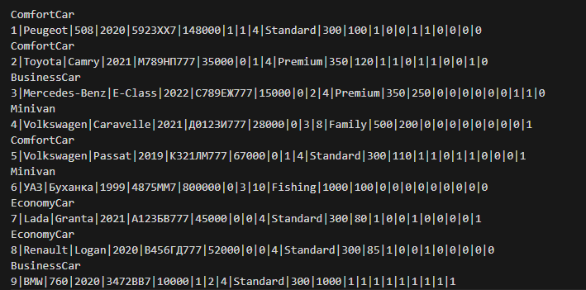

Рисунок 2.2 – Пример хранения информации в файлам (Рисунок 2.1)

Где:
- ComfortCar
1|Peugeot|508|2020|5923XX7|148000|1|1|4|Standard|300|100|1|0|0|1|1|0|0|0|0
где: ComfortCar – тип транспортного средства, 1 – уникальный идентификатор транспортного средства, Peugeot – марка автомобиля, 508 – модель автомобиля, 2020 – год выпуска, 5923XX7 – государственный номер, 148000 – пробег (км), 1 – статус транспортного средства (0 – на линии, 1 – в парке, 2 – на ремонте), 1 – тип транспортного средства (0 – Economy, 1 – Comfort, 2 – Business, 3 – Minivan), 4 – количество мест, Standard – категория, 300 – объем багажника (л), 100 – почасовая стоимость (руб.), 1 – наличие климат‒контроля (0 – нет, 1 – да), 0 – наличие подогрева сидений (0 – нет, 1 – да), 0 – наличие массажа сидений (0 – нет, 1 – да), 1 – наличие навигации (0 – нет, 1 – да), 1 – наличие круиз‒контроля (0 – нет, 1 – да), 0 – наличие подогрева руля (0 – нет, 1 – да), 0 – наличие кожаных сидений (0 – нет, 1 – да), 0 – наличие премиум‒аудио (0 – нет, 1 – да), 0 – наличие детских кресел (0 – нет, 1 – да).
- ComfortCar
2|Toyota|Camry|2021|М789НП777|35000|0|1|4|Premium|350|120|1|1|0|1|1|0|0|1|0
где: ComfortCar – тип транспортного средства, 2 – уникальный идентификатор транспортного средства, Toyota – марка автомобиля, Camry – модель автомобиля, 2021 – год выпуска, М789НП777 – государственный номер, 35000 – пробег (км), 0 – статус транспортного средства (0 – на линии, 1 – в парке, 2 – на ремонте), 1 – тип транспортного средства (0 – Economy, 1 – Comfort, 2 – Business, 3 – Minivan), 4 – количество мест, Premium – категория, 350 – объем багажника (л), 120 – почасовая стоимость (руб.), 1 – наличие климат‒контроля (0 – нет, 1 – да), 1 – наличие подогрева сидений (0 – нет, 1 – да), 0 – наличие массажа сидений (0 – нет, 1 – да), 1 – наличие навигации (0 – нет, 1 – да), 1 – наличие круиз‒контроля (0 – нет, 1 – да), 0 – наличие подогрева руля (0 – нет, 1 – да), 0 – наличие кожаных сидений (0 – нет, 1 – да), 1 – наличие премиум‒аудио (0 – нет, 1 – да), 0 – наличие детских кресел (0 – нет, 1 – да).
- BusinessCar
3|Mercedes‒Benz|E‒Class|2022|С789ЕЖ777|15000|0|2|4|Premium|350|250|0|0|0|0|0|0|1|1|0
где: BusinessCar – тип транспортного средства, 3 – уникальный идентификатор транспортного средства, Mercedes‒Benz – марка автомобиля, E‒Class – модель автомобиля, 2022 – год выпуска, С789ЕЖ777 – государственный номер, 15000 – пробег (км), 0 – статус транспортного средства (0 – на линии, 1 – в парке, 2 – на ремонте), 2 – тип транспортного средства (0 – Economy, 1 – Comfort, 2 – Business, 3 – Minivan), 4 – количество мест, Premium – категория, 350 – объем багажника (л), 250 – почасовая стоимость (руб.), 0 – наличие климат‒контроля (0 – нет, 1 – да), 0 – наличие подогрева сидений (0 – нет, 1 – да), 0 – наличие массажа сидений (0 – нет, 1 – да), 0 – наличие навигации (0 – нет, 1 – да), 0 – наличие круиз‒контроля (0 – нет, 1 – да), 0 – наличие подогрева руля (0 – нет, 1 – да), 0 – наличие кожаных сидений (0 – нет, 1 – да), 1 – наличие премиум‒аудио (0 – нет, 1 – да), 1 – наличие детских кресел (0 – нет, 1 – да).
- Minivan
4|Volkswagen|Caravelle|2021|Д012ЗИ777|28000|0|3|8|Family|500|200|0|0|0|0|0|0|0|0|1
где: Minivan – тип транспортного средства, 4 – уникальный идентификатор транспортного средства, Volkswagen – марка автомобиля, Caravelle – модель автомобиля, 2021 – год выпуска, Д012ЗИ777 – государственный номер, 28000 – пробег (км), 0 – статус транспортного средства (0 – на линии, 1 – в парке, 2 – на ремонте), 3 – тип транспортного средства (0 – Economy, 1 – Comfort, 2 – Business, 3 – Minivan), 8 – количество мест, Family – категория, 500 – объем багажника (л), 200 – почасовая стоимость (руб.), 0 – наличие климат‒контроля (0 – нет, 1 – да), 0 – наличие подогрева сидений (0 – нет, 1 – да), 0 – наличие массажа сидений (0 – нет, 1 – да), 0 – наличие навигации (0 – нет, 1 – да), 0 – наличие круиз‒контроля (0 – нет, 1 – да), 0 – наличие подогрева руля (0 – нет, 1 – да), 0 – наличие кожаных сидений (0 – нет, 1 – да), 0 – наличие премиум‒аудио (0 – нет, 1 – да), 1 – наличие детских кресел (0 – нет, 1 – да).
- ComfortCar
5|Volkswagen|Passat|2019|К321ЛМ777|67000|0|1|4|Standard|300|110|1|1|0|1|1|0|0|0|1
где: ComfortCar – тип транспортного средства, 5 – уникальный идентификатор транспортного средства, Volkswagen – марка автомобиля, Passat – модель автомобиля, 2019 – год выпуска, К321ЛМ777 – государственный номер, 67000 – пробег (км), 0 – статус транспортного средства (0 – на линии, 1 – в парке, 2 – на ремонте), 1 – тип транспортного средства (0 – Economy, 1 – Comfort, 2 – Business, 3 – Minivan), 4 – количество мест, Standard – категория, 300 – объем багажника (л), 110 – почасовая стоимость (руб.), 1 – наличие климат‒контроля (0 – нет, 1 – да), 1 – наличие подогрева сидений (0 – нет, 1 – да), 0 – наличие массажа сидений (0 – нет, 1 – да), 1 – наличие навигации (0 – нет, 1 – да), 1 – наличие круиз‒контроля (0 – нет, 1 – да), 0 – наличие подогрева руля (0 – нет, 1 – да), 0 – наличие кожаных сидений (0 – нет, 1 – да), 0 – наличие премиум‒аудио (0 – нет, 1 – да), 1 – наличие детских кресел (0 – нет, 1 – да).
- Minivan
6|УАЗ|Буханка|1999|4875MM7|800000|0|3|10|Fishing|1000|100|0|0|0|0|0|0|0|0|0
где: Minivan – тип транспортного средства, 6 – уникальный идентификатор транспортного средства, УАЗ – марка автомобиля, Буханка – модель автомобиля, 1999 – год выпуска, 4875MM7 – государственный номер, 800000 – пробег (км), 0 – статус транспортного средства (0 – на линии, 1 – в парке, 2 – на ремонте), 3 – тип транспортного средства (0 – Economy, 1 – Comfort, 2 – Business, 3 – Minivan), 10 – количество мест, Fishing – категория, 1000 – объем багажника (л), 100 – почасовая стоимость (руб.), 0 – наличие климат‒контроля (0 – нет, 1 – да), 0 – наличие подогрева сидений (0 – нет, 1 – да), 0 – наличие массажа сидений (0 – нет, 1 – да), 0 – наличие навигации (0 – нет, 1 – да), 0 – наличие круиз‒контроля (0 – нет, 1 – да), 0 – наличие подогрева руля (0 – нет, 1 – да), 0 – наличие кожаных сидений (0 – нет, 1 – да), 0 – наличие премиум‒аудио (0 – нет, 1 – да), 0 – наличие детских кресел (0 – нет, 1 – да).
7. EconomyCar
7|Lada|Granta|2021|А123БВ777|45000|0|0|4|Standard|300|80|1|0|0|1|0|0|0|0|1
где: EconomyCar – тип транспортного средства, 7 – уникальный идентификатор транспортного средства, Lada – марка автомобиля, Granta – модель автомобиля, 2021 – год выпуска, А123БВ777 – государственный номер, 45000 – пробег (км), 0 – статус транспортного средства (0 – на линии, 1 – в парке, 2 – на ремонте), 0 – тип транспортного средства (0 – Economy, 1 – Comfort, 2 – Business, 3 – Minivan), 4 – количество мест, Standard – категория, 300 – объем багажника (л), 80 – почасовая стоимость (руб.), 1 – наличие климат‒контроля (0 – нет, 1 – да), 0 – наличие подогрева сидений (0 – нет, 1 – да), 0 – наличие массажа сидений (0 – нет, 1 – да), 1 – наличие навигации (0 – нет, 1 – да), 0 – наличие круиз‒контроля (0 – нет, 1 – да), 0 – наличие подогрева руля (0 – нет, 1 – да), 0 – наличие кожаных сидений (0 – нет, 1 – да), 0 – наличие премиум‒аудио (0 – нет, 1 – да), 1 – наличие детских кресел (0 – нет, 1 – да).
8. EconomyCar
8|Renault|Logan|2020|В456ГД777|52000|0|0|4|Standard|300|85|1|0|0|1|0|0|0|0|0
где: EconomyCar – тип транспортного средства, 8 – уникальный идентификатор транспортного средства, Renault – марка автомобиля, Logan – модель автомобиля, 2020 – год выпуска, В456ГД777 – государственный номер, 52000 – пробег (км), 0 – статус транспортного средства (0 – на линии, 1 – в парке, 2 – на ремонте), 0 – тип транспортного средства (0 – Economy, 1 – Comfort, 2 – Business, 3 – Minivan), 4 – количество мест, Standard – категория, 300 – объем багажника (л), 85 – почасовая стоимость (руб.), 1 – наличие климат‒контроля (0 – нет, 1 – да), 0 – наличие подогрева сидений (0 – нет, 1 – да), 0 – наличие массажа сидений (0 – нет, 1 – да), 1 – наличие навигации (0 – нет, 1 – да), 0 – наличие круиз‒контроля (0 – нет, 1 – да), 0 – наличие подогрева руля (0 – нет, 1 – да), 0 – наличие кожаных сидений (0 – нет, 1 – да), 0 – наличие премиум‒аудио (0 – нет, 1 – да), 0 – наличие детских кресел (0 – нет, 1 – да).
9. BusinessCar
9|BMW|760|2020|3472BB7|10000|1|2|4|Standard|300|1000|1|1|1|1|1|1|1|1|1
где: BusinessCar – тип транспортного средства, 9 – уникальный идентификатор транспортного средства, BMW – марка автомобиля, 760 – модель автомобиля, 2020 – год выпуска, 3472BB7 – государственный номер, 10000 – пробег (км), 1 – статус транспортного средства (0 – на линии, 1 – в парке, 2 – на ремонте), 2 – тип транспортного средства (0 – Economy, 1 – Comfort, 2 – Business, 3 – Minivan), 4 – количество мест, Standard – категория, 300 – объем багажника (л), 1000 – почасовая стоимость (руб.), 1 – наличие климат‒контроля (0 – нет, 1 – да), 1 – наличие подогрева сидений (0 – нет, 1 – да), 1 – наличие массажа сидений (0 – нет, 1 – да), 1 – наличие навигации (0 – нет, 1 – да), 1 – наличие круиз‒контроля (0 – нет, 1 – да), 1 – наличие подогрева руля (0 – нет, 1 – да), 1 – наличие кожаных сидений (0 – нет, 1 – да), 1 – наличие премиум‒аудио (0 – нет, 1 – да), 1 – наличие детских кресел (0 – нет, 1 – да).

2.2 Структура выходных данных

Выходные данные являются файлами, представленными в пункте 2.1.

2.3 Разработка диаграммы классов

Диаграмма классов представлена в приложении А.

2.4 Описание классов

1 Класс: Vehicle
Представляет базовый класс транспортного средства, содержащий основную информацию: идентификатор, марка, модель, год выпуска, номерной знак, пробег и статус.
Поля:
‒ id (int): уникальный идентификатор транспортного средства.
‒ brand (std::string): марка автомобиля.
‒ model (std::string): модель автомобиля.
‒ year (int): год выпуска.
‒ licensePlate (std::string): государственный номерной знак.
‒ mileage (int): пробег в километрах.
‒ status (VehicleStatus): статус транспортного средства (ON_LINE, IN_PARK, IN_REPAIR).
‒ nextId (static int): статическая переменная для генерации следующего идентификатора.
Методы:
‒ Vehicle(): конструктор по умолчанию.
‒ Vehicle(const std::string& brand, const std::string& model, int year, const std::string& licensePlate, int mileage, VehicleStatus status): конструктор с параметрами.
‒ ~Vehicle(): виртуальный деструктор.
‒ getId() const: возвращает идентификатор транспортного средства.
‒ getBrand() const: возвращает марку автомобиля.
‒ getModel() const: возвращает модель автомобиля.
‒ getYear() const: возвращает год выпуска.
‒ getLicensePlate() const: возвращает номерной знак.
‒ getMileage() const: возвращает пробег.
‒ getStatus() const: возвращает статус транспортного средства.
‒ getStatusString() const: возвращает строковое представление статуса.
‒ setId(int id): устанавливает идентификатор.
‒ setBrand(const std::string& brand): устанавливает марку.
‒ setModel(const std::string& model): устанавливает модель.
‒ setYear(int year): устанавливает год выпуска.
‒ setLicensePlate(const std::string& licensePlate): устанавливает номерной знак.
‒ setMileage(int mileage): устанавливает пробег.
‒ setStatus(VehicleStatus status): устанавливает статус.
‒ needsMaintenance() const: проверяет, требуется ли техническое обслуживание.
‒ toString() const: возвращает строковое представление объекта.
‒ toFileString() const: преобразует объект в строку для сохранения в файл.
‒ fromFileString(const std::string& data): восстанавливает объект из строки файла.
‒ getType() const: виртуальный метод, возвращает тип транспортного средства (чисто виртуальный).
‒ clone() const: виртуальный метод, создает копию объекта (чисто виртуальный).

2 Класс: TaxiVehicle
Наследуется от Vehicle. Представляет такси‒транспортное средство с дополнительными характеристиками.
Поля:
‒ vehicleType (VehicleType): тип транспортного средства (ECONOMY, COMFORT, BUSINESS, MINIVAN).
‒ seats (int): количество мест.
‒ category (std::string): категория транспортного средства.
‒ luggageCapacity (int): объем багажника в литрах.
Методы:
‒ TaxiVehicle(): конструктор по умолчанию.
‒ TaxiVehicle(const std::string& brand, const std::string& model, int year, const std::string& licensePlate, int mileage, VehicleStatus status, VehicleType vehicleType, int seats, const std::string& category, int luggageCapacity): конструктор с параметрами.
‒ ~TaxiVehicle(): виртуальный деструктор.
‒ getVehicleType() const: возвращает тип транспортного средства.
‒ getSeats() const: возвращает количество мест.
‒ getCategory() const: возвращает категорию.
‒ getLuggageCapacity() const: возвращает объем багажника.
‒ getVehicleTypeString() const: возвращает строковое представление типа транспортного средства.
‒ setVehicleType(VehicleType vehicleType): устанавливает тип транспортного средства.
‒ setSeats(int seats): устанавливает количество мест.
‒ setCategory(const std::string& category): устанавливает категорию.
‒ setLuggageCapacity(int capacity): устанавливает объем багажника.
‒ toString() const: переопределяет метод базового класса.
‒ toFileString() const: переопределяет метод базового класса.
‒ fromFileString(const std::string& data): переопределяет метод базового класса.

3 Класс: EconomyCar
Наследуется от TaxiVehicle. Представляет автомобиль эконом‒класса.
Поля:
‒ hourlyPrice (double): почасовая стоимость аренды.
‒ hasClimateControl (bool): наличие климат‒контроля.
‒ hasSeatHeating (bool): наличие подогрева сидений.
‒ hasSeatMassage (bool): наличие массажа сидений.
‒ hasNavigation (bool): наличие навигации.
‒ hasCruiseControl (bool): наличие круиз‒контроля.
‒ hasSteeringWheelHeating (bool): наличие подогрева руля.
‒ hasLeatherSeats (bool): наличие кожаных сидений.
‒ hasPremiumAudio (bool): наличие премиум‒аудио.
‒ hasChildSeats (bool): наличие детских кресел.
Методы:
‒ EconomyCar(): конструктор по умолчанию.
‒ EconomyCar(const std::string& brand, const std::string& model, int year, const std::string& licensePlate, int mileage, VehicleStatus status, int seats, const std::string& category, int luggageCapacity, double hourlyPrice, bool hasClimateControl, bool hasSeatHeating, bool hasSeatMassage, bool hasNavigation, bool hasCruiseControl, bool hasSteeringWheelHeating, bool hasLeatherSeats, bool hasPremiumAudio, bool hasChildSeats): конструктор с параметрами.
‒ ~EconomyCar(): виртуальный деструктор.
‒ getHourlyPrice() const: возвращает почасовую стоимость.
‒ getHasClimateControl() const: возвращает наличие климат‒контроля.
‒ getHasSeatHeating() const: возвращает наличие подогрева сидений.
‒ getHasSeatMassage() const: возвращает наличие массажа сидений.
‒ getHasNavigation() const: возвращает наличие навигации.
‒ getHasCruiseControl() const: возвращает наличие круиз‒контроля.
‒ getHasSteeringWheelHeating() const: возвращает наличие подогрева руля.
‒ getHasLeatherSeats() const: возвращает наличие кожаных сидений.
‒ getHasPremiumAudio() const: возвращает наличие премиум‒аудио.
‒ getHasChildSeats() const: возвращает наличие детских кресел.
‒ setHourlyPrice(double price): устанавливает почасовую стоимость.
‒ setHasClimateControl(bool has): устанавливает наличие климат‒контроля.
‒ setHasSeatHeating(bool has): устанавливает наличие подогрева сидений.
‒ setHasSeatMassage(bool has): устанавливает наличие массажа сидений.
‒ setHasNavigation(bool has): устанавливает наличие навигации.
‒ setHasCruiseControl(bool has): устанавливает наличие круиз‒контроля.
‒ setHasSteeringWheelHeating(bool has): устанавливает наличие подогрева руля.
‒ setHasLeatherSeats(bool has): устанавливает наличие кожаных сидений.
‒ setHasPremiumAudio(bool has): устанавливает наличие премиум‒аудио.
‒ setHasChildSeats(bool has): устанавливает наличие детских кресел.
‒ getType() const: возвращает тип транспортного средства ("EconomyCar").
‒ clone() const: создает копию объекта.
‒ toString() const: переопределяет метод базового класса.
‒ toFileString() const: переопределяет метод базового класса.
‒ fromFileString(const std::string& data): переопределяет метод базового класса.

4 Класс: ComfortCar
Наследуется от TaxiVehicle. Представляет автомобиль комфорт‒класса.
Поля:
‒ hourlyPrice (double): почасовая стоимость аренды.
‒ hasClimateControl (bool): наличие климат‒контроля.
‒ hasSeatHeating (bool): наличие подогрева сидений.
‒ hasSeatMassage (bool): наличие массажа сидений.
‒ hasNavigation (bool): наличие навигации.
‒ hasCruiseControl (bool): наличие круиз‒контроля.
‒ hasSteeringWheelHeating (bool): наличие подогрева руля.
‒ hasLeatherSeats (bool): наличие кожаных сидений.
‒ hasPremiumAudio (bool): наличие премиум‒аудио.
‒ hasChildSeats (bool): наличие детских кресел.
Методы:
‒ ComfortCar(): конструктор по умолчанию.
‒ ComfortCar(const std::string& brand, const std::string& model, int year, const std::string& licensePlate, int mileage, VehicleStatus status, int seats, const std::string& category, int luggageCapacity, double hourlyPrice, bool hasClimateControl, bool hasSeatHeating, bool hasSeatMassage, bool hasNavigation, bool hasCruiseControl, bool hasSteeringWheelHeating, bool hasLeatherSeats, bool hasPremiumAudio, bool hasChildSeats): конструктор с параметрами.
‒ ~ComfortCar(): виртуальный деструктор.
‒ getHourlyPrice() const: возвращает почасовую стоимость.
‒ getHasClimateControl() const: возвращает наличие климат‒контроля.
‒ getHasSeatHeating() const: возвращает наличие подогрева сидений.
‒ getHasSeatMassage() const: возвращает наличие массажа сидений.
‒ getHasNavigation() const: возвращает наличие навигации.
‒ getHasCruiseControl() const: возвращает наличие круиз‒контроля.
‒ getHasSteeringWheelHeating() const: возвращает наличие подогрева руля.
‒ getHasLeatherSeats() const: возвращает наличие кожаных сидений.
‒ getHasPremiumAudio() const: возвращает наличие премиум‒аудио.
‒ getHasChildSeats() const: возвращает наличие детских кресел.
‒ setHourlyPrice(double price): устанавливает почасовую стоимость.
‒ setHasClimateControl(bool has): устанавливает наличие климат‒контроля.
‒ setHasSeatHeating(bool has): устанавливает наличие подогрева сидений.
‒ setHasSeatMassage(bool has): устанавливает наличие массажа сидений.
‒ setHasNavigation(bool has): устанавливает наличие навигации.
‒ setHasCruiseControl(bool has): устанавливает наличие круиз‒контроля.
‒ setHasSteeringWheelHeating(bool has): устанавливает наличие подогрева руля.
‒ setHasLeatherSeats(bool has): устанавливает наличие кожаных сидений.
‒ setHasPremiumAudio(bool has): устанавливает наличие премиум‒аудио.
‒ setHasChildSeats(bool has): устанавливает наличие детских кресел.
‒ getType() const: возвращает тип транспортного средства ("ComfortCar").
‒ clone() const: создает копию объекта.
‒ toString() const: переопределяет метод базового класса.
‒ toFileString() const: переопределяет метод базового класса.
‒ fromFileString(const std::string& data): переопределяет метод базового класса.

5 Класс: BusinessCar
Наследуется от TaxiVehicle. Представляет автомобиль бизнес‒класса.
Поля:
‒ hourlyPrice (double): почасовая стоимость аренды.
‒ hasClimateControl (bool): наличие климат‒контроля.
‒ hasSeatHeating (bool): наличие подогрева сидений.
‒ hasSeatMassage (bool): наличие массажа сидений.
‒ hasNavigation (bool): наличие навигации.
‒ hasCruiseControl (bool): наличие круиз‒контроля.
‒ hasSteeringWheelHeating (bool): наличие подогрева руля.
‒ hasLeatherSeats (bool): наличие кожаных сидений.
‒ hasPremiumAudio (bool): наличие премиум‒аудио.
‒ hasChildSeats (bool): наличие детских кресел.
Методы:
‒ BusinessCar(): конструктор по умолчанию.
‒ BusinessCar(const std::string& brand, const std::string& model, int year, const std::string& licensePlate, int mileage, VehicleStatus status, int seats, const std::string& category, int luggageCapacity, double hourlyPrice, bool hasClimateControl, bool hasSeatHeating, bool hasSeatMassage, bool hasNavigation, bool hasCruiseControl, bool hasSteeringWheelHeating, bool hasLeatherSeats, bool hasPremiumAudio, bool hasChildSeats): конструктор с параметрами.
‒ ~BusinessCar(): виртуальный деструктор.
‒ getHourlyPrice() const: возвращает почасовую стоимость.
‒ getHasClimateControl() const: возвращает наличие климат‒контроля.
‒ getHasSeatHeating() const: возвращает наличие подогрева сидений.
‒ getHasSeatMassage() const: возвращает наличие массажа сидений.
‒ getHasNavigation() const: возвращает наличие навигации.
‒ getHasCruiseControl() const: возвращает наличие круиз‒контроля.
‒ getHasSteeringWheelHeating() const: возвращает наличие подогрева руля.
‒ getHasLeatherSeats() const: возвращает наличие кожаных сидений.
‒ getHasPremiumAudio() const: возвращает наличие премиум‒аудио.
‒ getHasChildSeats() const: возвращает наличие детских кресел.
‒ setHourlyPrice(double price): устанавливает почасовую стоимость.
‒ setHasClimateControl(bool has): устанавливает наличие климат‒контроля.
‒ setHasSeatHeating(bool has): устанавливает наличие подогрева сидений.
‒ setHasSeatMassage(bool has): устанавливает наличие массажа сидений.
‒ setHasNavigation(bool has): устанавливает наличие навигации.
‒ setHasCruiseControl(bool has): устанавливает наличие круиз‒контроля.
‒ setHasSteeringWheelHeating(bool has): устанавливает наличие подогрева руля.
‒ setHasLeatherSeats(bool has): устанавливает наличие кожаных сидений.
‒ setHasPremiumAudio(bool has): устанавливает наличие премиум‒аудио.
‒ setHasChildSeats(bool has): устанавливает наличие детских кресел.
‒ getType() const: возвращает тип транспортного средства ("BusinessCar").
‒ clone() const: создает копию объекта.
‒ toString() const: переопределяет метод базового класса.
‒ toFileString() const: переопределяет метод базового класса.
‒ fromFileString(const std::string& data): переопределяет метод базового класса.

6 Класс: Minivan
Наследуется от TaxiVehicle. Представляет минивэн.
Поля:
‒ hourlyPrice (double): почасовая стоимость аренды.
‒ hasClimateControl (bool): наличие климат‒контроля.
‒ hasSeatHeating (bool): наличие подогрева сидений.
‒ hasSeatMassage (bool): наличие массажа сидений.
‒ hasNavigation (bool): наличие навигации.
‒ hasCruiseControl (bool): наличие круиз‒контроля.
‒ hasSteeringWheelHeating (bool): наличие подогрева руля.
‒ hasLeatherSeats (bool): наличие кожаных сидений.
‒ hasPremiumAudio (bool): наличие премиум‒аудио.
‒ hasChildSeats (bool): наличие детских кресел.
Методы:
‒ Minivan(): конструктор по умолчанию.
‒ Minivan(const std::string& brand, const std::string& model, int year, const std::string& licensePlate, int mileage, VehicleStatus status, int seats, const std::string& category, int luggageCapacity, double hourlyPrice, bool hasClimateControl, bool hasSeatHeating, bool hasSeatMassage, bool hasNavigation, bool hasCruiseControl, bool hasSteeringWheelHeating, bool hasLeatherSeats, bool hasPremiumAudio, bool hasChildSeats): конструктор с параметрами.
‒ ~Minivan(): виртуальный деструктор.
‒ getHourlyPrice() const: возвращает почасовую стоимость.
‒ getHasClimateControl() const: возвращает наличие климат‒контроля.
‒ getHasSeatHeating() const: возвращает наличие подогрева сидений.
‒ getHasSeatMassage() const: возвращает наличие массажа сидений.
‒ getHasNavigation() const: возвращает наличие навигации.
‒ getHasCruiseControl() const: возвращает наличие круиз‒контроля.
‒ getHasSteeringWheelHeating() const: возвращает наличие подогрева руля.
‒ getHasLeatherSeats() const: возвращает наличие кожаных сидений.
‒ getHasPremiumAudio() const: возвращает наличие премиум‒аудио.
‒ getHasChildSeats() const: возвращает наличие детских кресел.
‒ setHourlyPrice(double price): устанавливает почасовую стоимость.
‒ setHasClimateControl(bool has): устанавливает наличие климат‒контроля.
‒ setHasSeatHeating(bool has): устанавливает наличие подогрева сидений.
‒ setHasSeatMassage(bool has): устанавливает наличие массажа сидений.
‒ setHasNavigation(bool has): устанавливает наличие навигации.
‒ setHasCruiseControl(bool has): устанавливает наличие круиз‒контроля.
‒ setHasSteeringWheelHeating(bool has): устанавливает наличие подогрева руля.
‒ setHasLeatherSeats(bool has): устанавливает наличие кожаных сидений.
‒ setHasPremiumAudio(bool has): устанавливает наличие премиум‒аудио.
‒ setHasChildSeats(bool has): устанавливает наличие детских кресел.
‒ getType() const: возвращает тип транспортного средства ("Minivan").
‒ clone() const: создает копию объекта.
‒ toString() const: переопределяет метод базового класса.
‒ toFileString() const: переопределяет метод базового класса.
‒ fromFileString(const std::string& data): переопределяет метод базового класса.

7 Класс: Order
Представляет заказ на аренду транспортного средства.
Поля:
‒ id (int): уникальный идентификатор заказа.
‒ vehicleId (int): идентификатор транспортного средства.
‒ clientName (std::string): имя клиента.
‒ clientPhone (std::string): телефон клиента.
‒ pickupAddress (std::string): адрес подачи.
‒ destinationAddress (std::string): адрес назначения.
‒ orderDateTime (std::tm): дата и время заказа.
‒ returnDateTime (std::tm): дата и время возврата.
‒ completed (bool): статус выполнения заказа.
‒ nextId (static int): статическая переменная для генерации следующего идентификатора.
Методы:
‒ Order(): конструктор по умолчанию.
‒ Order(int vehicleId, const std::string& clientName, const std::string& clientPhone, const std::string& pickupAddress, const std::string& destinationAddress, const std::tm& orderDateTime, const std::tm& returnDateTime): конструктор с параметрами.
‒ ~Order(): деструктор.
‒ getId() const: возвращает идентификатор заказа.
‒ getVehicleId() const: возвращает идентификатор транспортного средства.
‒ getClientName() const: возвращает имя клиента.
‒ getClientPhone() const: возвращает телефон клиента.
‒ getPickupAddress() const: возвращает адрес подачи.
‒ getDestinationAddress() const: возвращает адрес назначения.
‒ getOrderDateTime() const: возвращает дату и время заказа.
‒ getReturnDateTime() const: возвращает дату и время возврата.
‒ isCompleted() const: возвращает статус выполнения заказа.
‒ setVehicleId(int id): устанавливает идентификатор транспортного средства.
‒ setClientName(const std::string& name): устанавливает имя клиента.
‒ setClientPhone(const std::string& phone): устанавливает телефон клиента.
‒ setPickupAddress(const std::string& address): устанавливает адрес подачи.
‒ setDestinationAddress(const std::string& address): устанавливает адрес назначения.
‒ setOrderDateTime(const std::tm& dt): устанавливает дату и время заказа.
‒ setReturnDateTime(const std::tm& dt): устанавливает дату и время возврата.
‒ setCompleted(bool completed): устанавливает статус выполнения заказа.
‒ toString() const: возвращает строковое представление заказа.
‒ toFileString() const: преобразует объект в строку для сохранения в файл.
‒ fromFileString(const std::string& data): восстанавливает объект из строки файла.
‒ operator==(const Order& other) const: оператор сравнения заказов.

8 Класс: OrderList
Представляет список заказов.
Поля:
‒ orders (List<Order>): список заказов.
Методы:
‒ OrderList(): конструктор по умолчанию.
‒ ~OrderList(): деструктор.
‒ addOrder(const Order& order): добавляет заказ в список.
‒ removeOrder(int orderId): удаляет заказ по идентификатору.
‒ findOrder(int orderId): находит заказ по идентификатору.
‒ getOrder(int index): возвращает заказ по индексу.
‒ getOrdersByVehicle(int vehicleId): возвращает список заказов для указанного транспортного средства.
‒ getOrdersByDate(const std::tm& date): возвращает список заказов на указанную дату.
‒ getOrdersByDateRange(time_t startTime, time_t endTime): возвращает список заказов в указанном диапазоне дат.
‒ getAllOrders() const: возвращает список всех заказов.
‒ size() const: возвращает количество заказов.
‒ clear(): очищает список заказов.

9 Класс: HistoryManager
Управляет историей изменений транспортных средств (отмена/повтор действий).
Поля:
‒ HistoryState (struct): структура для хранения состояния истории.
‒ vehicles (List<Vehicle*>): список транспортных средств.
‒ description (std::string): описание действия.
‒ undoStack (List<HistoryState>): стек для отмены действий.
‒ redoStack (List<HistoryState>): стек для повтора действий.
‒ MAX_HISTORY_SIZE (static const int): максимальный размер истории.
Методы:
‒ HistoryManager(): конструктор по умолчанию.
‒ ~HistoryManager(): деструктор.
‒ createSnapshot(const List<Vehicle*>& vehicles, const std::string& description): создает снимок текущего состояния (приватный метод).
‒ clearRedoStack(): очищает стек повтора (приватный метод).
‒ saveState(const List<Vehicle>& vehicles, const std::string& description): сохраняет состояние в историю.
‒ canUndo() const: проверяет, можно ли отменить действие.
‒ canRedo() const: проверяет, можно ли повторить действие.
‒ undo(List<Vehicle>& currentVehicles): отменяет последнее действие.
‒ redo(List<Vehicle*>& currentVehicles): повторяет последнее отмененное действие.
‒ getUndoDescription() const: возвращает описание действия, которое можно отменить.
‒ getRedoDescription() const: возвращает описание действия, которое можно повторить.
‒ clear(): очищает всю историю.

10 Класс: FileManager
Управляет сохранением и загрузкой данных из файлов.
Поля:
‒ dataDirectory (std::string): путь к директории с данными.
‒ ordersFile (std::string): путь к файлу с заказами.
Методы:
‒ FileManager(const std::string& dataDir, const std::string& ordersFile): конструктор с параметрами.
‒ ~FileManager(): деструктор.
‒ getDataDirectory() const: возвращает путь к директории данных (приватный метод).
‒ getVehicleTypeDirectory(const std::string& vehicleType) const: возвращает директорию для типа транспортного средства (приватный метод).
‒ getVehicleFilePath(int vehicleId, const std::string& vehicleType) const: возвращает путь к файлу транспортного средства (приватный метод).
‒ getVehicleClassFilePath(const std::string& vehicleType) const: возвращает путь к файлу класса транспортных средств (приватный метод).
‒ loadVehicleFromType(int vehicleId, const std::string& vehicleType): загружает транспортное средство по типу (приватный метод).
‒ loadVehiclesFromClass(const std::string& vehicleType): загружает все транспортные средства класса (приватный метод).
‒ saveVehiclesToClass(const std::string& vehicleType, const List<Vehicle>& vehicles): сохраняет все транспортные средства класса (приватный метод).
‒ saveVehicle(Vehicle vehicle): сохраняет транспортное средство в файл.
‒ loadVehicle(int vehicleId): загружает транспортное средство по идентификатору.
‒ loadAllVehicles(): загружает все транспортные средства.
‒ deleteVehicle(int vehicleId): удаляет транспортное средство из файла.
‒ vehicleExists(int vehicleId): проверяет существование транспортного средства.
‒ saveOrders(const OrderList& orders): сохраняет список заказов в файл.
‒ loadOrders(): загружает список заказов из файла.
‒ createDirectories(): создает необходимые директории для хранения данных.

11 Класс: List<T>
Шаблонный класс двусвязного списка.
Поля:
‒ Node (struct): структура узла списка.
‒ data (T): данные узла.
‒ next (Node): указатель на следующий узел.
‒ prev (Node): указатель на предыдущий узел.
‒ head (Node): указатель на голову списка.
‒ tail (Node): указатель на хвост списка.
‒ size_ (size_t): размер списка.
‒ Iterator (class): класс итератора для обхода списка.
‒ current (Node): текущий узел.
Методы:
‒ List(): конструктор по умолчанию.
‒ ~List(): деструктор.
‒ List(const List& other): конструктор копирования.
‒ operator=(const List& other): оператор присваивания.
‒ push_back(const T& value): добавляет элемент в конец списка.
‒ push_front(const T& value): добавляет элемент в начало списка.
‒ pop_back(): удаляет элемент с конца списка.
‒ pop_front(): удаляет элемент с начала списка.
‒ insert(const Iterator& pos, const T& value): вставляет элемент в указанную позицию.
‒ erase(const Iterator& pos): удаляет элемент в указанной позиции.
‒ clear(): очищает список.
‒ front(): возвращает ссылку на первый элемент.
‒ front() const: возвращает константную ссылку на первый элемент.
‒ back(): возвращает ссылку на последний элемент.
‒ back() const: возвращает константную ссылку на последний элемент.
‒ empty() const: проверяет, пуст ли список.
‒ size() const: возвращает размер списка.
‒ begin(): возвращает итератор на начало списка.
‒ end(): возвращает итератор на конец списка.
‒ rbegin(): возвращает итератор на конец списка (для обратного обхода).
‒ rend(): возвращает итератор на начало списка (для обратного обхода).
‒ begin() const: возвращает константный итератор на начало списка.
‒ end() const: возвращает константный итератор на конец списка.
‒ find(const T& value): находит элемент по значению.
‒ remove(const T& value): удаляет элемент по значению.
Методы итератора:
‒ operator++(): префиксный инкремент.
‒ operator++(int): постфиксный инкремент.
‒ operator‒‒(): префиксный декремент.
‒ operator‒‒(int): постфиксный декремент.
‒ operator(): разыменование итератора.
‒ operator‒>(): доступ к членам через итератор.
‒ operator==(const Iterator& other) const: сравнение итераторов.
‒ operator!=(const Iterator& other) const: сравнение итераторов.
‒ getNode() const: возвращает указатель на узел.

12 Класс: TaxiParkException
Представляет исключение системы управления таксопарком.
Поля:
‒ type (ExceptionType): тип исключения (FILE_ERROR, INVALID_INPUT, NOT_FOUND, DUPLICATE_ENTRY, INVALID_OPERATION, DATA_CORRUPTION).
‒ message (std::string): сообщение об ошибке.
Методы:
‒ TaxiParkException(ExceptionType t, const std::string& msg): конструктор с параметрами.
‒ ~TaxiParkException(): виртуальный деструктор.
‒ getType() const: возвращает тип исключения.
‒ what() const noexcept: возвращает сообщение об ошибке (переопределяет std::exception::what).
‒ getTypeString() const: возвращает строковое представление типа исключения.

3 РАЗРАБОТКА ПРОГРАММНЫХ МОДУЛЕЙ

3.1 Разработка схем алгоритмов

Функция saveVehicle() обновляет или добавляет транспортное средство в файл соответствующего класса. Выполняет загрузку всех транспортных средств указанного класса из файла, поиск существующего транспортного средства по идентификатору для обновления или добавление нового транспортного средства в список, и сохранение всего списка обратно в файл. Обрабатывает случаи, когда транспортное средство с таким идентификатором уже существует (выполняется обновление) или отсутствует (выполняется добавление нового). Освобождает память всех загруженных транспортных средств после сохранения, создавая копии объектов для безопасного управления памятью, и представлена в приложении Б.
Функция redo() восстанавливает последнее отмененное действие, возвращая систему к состоянию, которое было отменено ранее. Выполняет сохранение текущего состояния списка транспортных средств в стек отмены для возможности последующей отмены, извлечение следующего состояния из стека повтора, очистку текущего списка транспортных средств с освобождением памяти, и восстановление состояния из стека повтора путем клонирования всех транспортных средств. Обрабатывает случаи, когда стек повтора пуст (возвращает текущее состояние без изменений) и ограничивает размер стека отмены для управления памятью. Автоматически управляет памятью при работе со стеками состояний и представлена в приложении В.

3.2 Разработка алгоритмов по шагам

3.2.1 Алгоритм по шагам для функции saveVehicle()

Функция выполняет сохранение транспортного средства в файл соответствующего класса, загружая все транспортные средства этого класса, обновляя существующее или добавляя новое, и сохраняя весь список обратно в файл.
- Начало.
- Объявление переменных:
Входные:
vehicle – указатель на транспортное средство для сохранения;
Промежуточные:
vehicleType – тип транспортного средства, vehicles – список всех транспортных средств, found – флаг нахождения существующего транспортного средства, it – итератор для обхода списка;
Выходные:
vehicle – сохраненное транспортное средство.
- Если vehicle == nullptr, то переход на шаг 4, иначе переход на шаг 5.
- Выбросить исключение TaxiParkException с типом INVALID_OPERATION и сообщением "Vehicle пуст". Переход на шаг .
- Получить тип ТС vehicleType = vehicle->getType().
- Загрузить все ТС данного класса vehicles = loadVehiclesFromClass(vehicleType).
- Инициализация флага поиска found = false.
- Начало цикла по всем ТС в списке.
- Проверить, если (*it)->getId() == vehicle->getId(), то идем дальше. Иначе – переход на шаг 13.
- Освободить память существующего ТС, вызвав функцию delete *it.
- Заменить ТС на новую копию *it = vehicle->clone().
- Установить флаг found = true.
- Конец цикла по всем ТС в списке.
- Проверить, если флаг found = false, то идем дальше. Иначе – переход на шаг 16.
- Вызвать функцию для добавления нового ТС в список vehicles.push_back(vehicle->clone()).
- Вызвать функцию для сохранения списка ТС в файл saveVehiclesToClass(vehicleType, vehicles).
- Начало цикла по всем ТС в списке.
- Вызвать функцию для освобождения загруженных ТС delete *it.
- Конец цикла по всем ТС в списке.
- Конец.

3.2.2 Алгоритм по шагам для метода redo()

Функция выполняет повтор последнего отмененного действия, восстанавливая следующее состояние из стека повтора и сохраняя текущее состояние в стек отмены.
- Начало.
- Объявление переменных:
Вх: currentVehicles – ссылка на текущий список транспортных средств;
Пром: currentSnapshot – снимок текущего состояния, nextState – следующее состояние из стека повтора, restored – восстановленный список транспортных средств, it – итератор для обхода списка, first – первое состояние для удаления при ограничении размера стека;
Вых: List<Vehicle*> - восстановлено следующее состояние из истории.
- Проверить, если redoStack.empty() == true, то идем дальше. Иначе – переход на шаг 5.
- Вернуть currentVehicles и переход на шаг 23.
- Создать снимок текущего состояния currentSnapshot = createSnapshot(currentVehicles, "Текущее состояние").
- Вызвать функцию для добавления текущего состояния в стек undoStack.push_back(currentSnapshot).
- Начало цикла по стеку отмены.
- Получить первое состояние из стека отмены first = undoStack.front().
- Вызвать функцию для удаления первого состояния undoStack.pop_front().
- Конец цикла по стеку отмены.
- Получить последнее состояние из стека nextState = redoStack.back().
- Вызвать функцию для удаления последнего состояния из стека redoStack.pop_back().
- Начало цикла по всем ТС в списке.
- Вызвать функцию для удаления текущего ТС из памяти delete *it.
- Конец цикла по всем ТС.
- Вызвать функцию для очистки списка текущих ТС currentVehicles.clear().
- Инициализировать пустой список восстановленных ТС restored.
- Цикл по всем ТС в следующем состоянии.
- Проверить, если *it != nullptr, то идем дальше, иначе переход на шаг 21.
- Вызвать функцию для добавления копии ТС в восстановленный список restored.push_back((*it)->clone()).
- Конец цикла по всем ТС в следующем состоянии.
- Вернуть restored.
- Конец

4 ТЕСТИРОВАНИЕ ПРОГРАММЫ

После успешного запуска приложения система автоматически загружает данные о транспортных средствах и заказах из файлов. При успешной загрузке данных система отображает главное окно управления таксопарком. Интерфейс выполнен в виде интуитивно понятного окна с таблицей транспортных средств, панелью фильтров и набором кнопок управления.

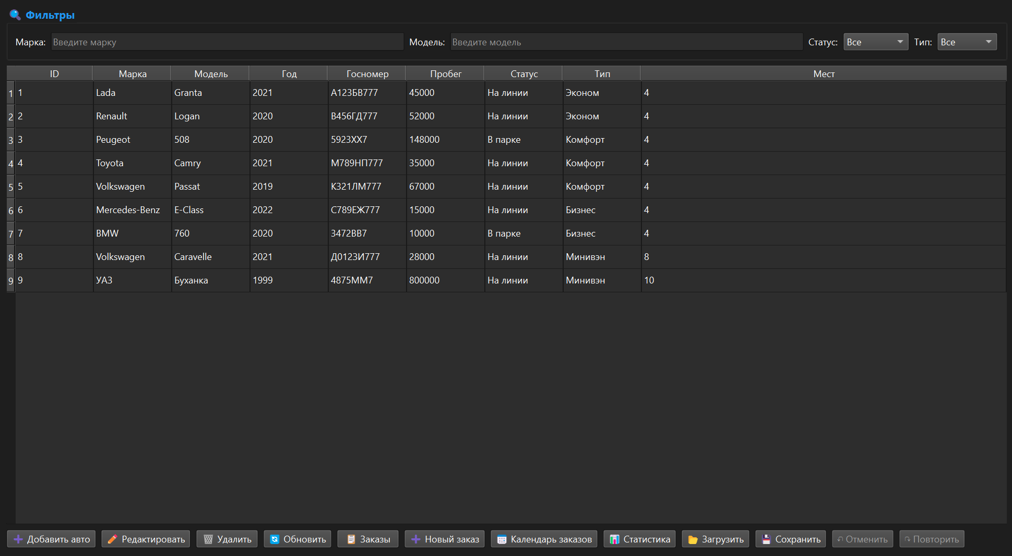
Рисунок 4.1 – Главное меню программы

При выборе пункта "Добавить авто" или "Редактировать" система отображает диалоговое окно формы ввода данных транспортного средства. Интерфейс предоставляет возможность ввода всех параметров автомобиля.

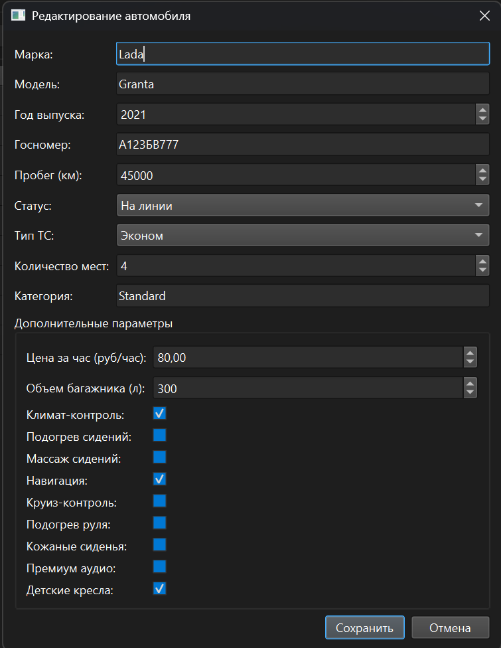

Рисунок 4.2 – Меню редактирования ТС
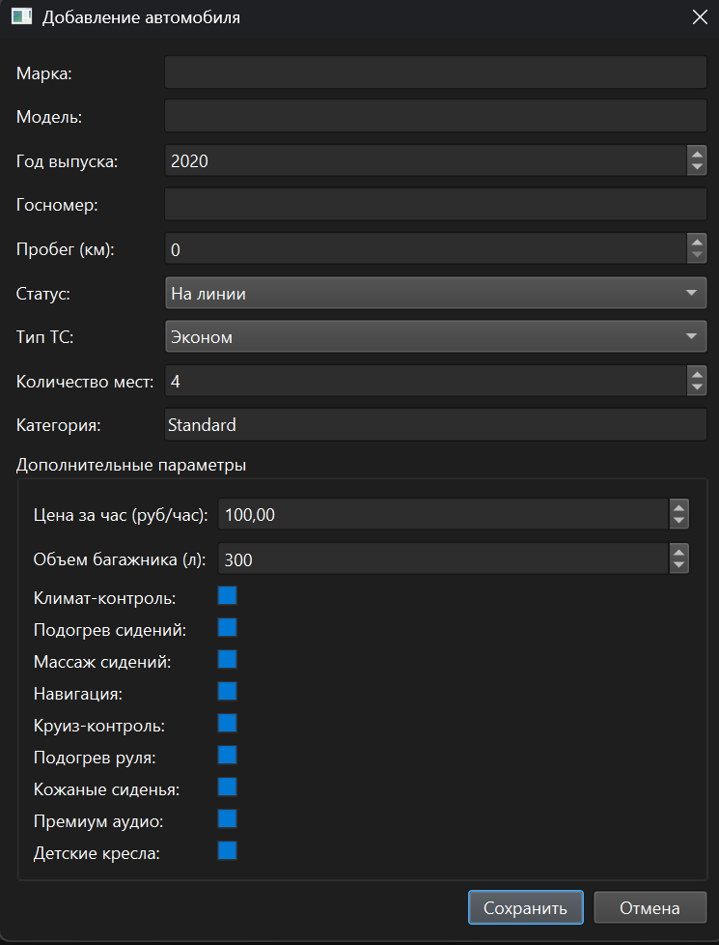

Рисунок 4.3 – Меню добавления ТС
Отчет позволяет администратору проводить мониторинг состояния таксопарка, анализировать загрузку транспортных средств и планировать техническое обслуживание.

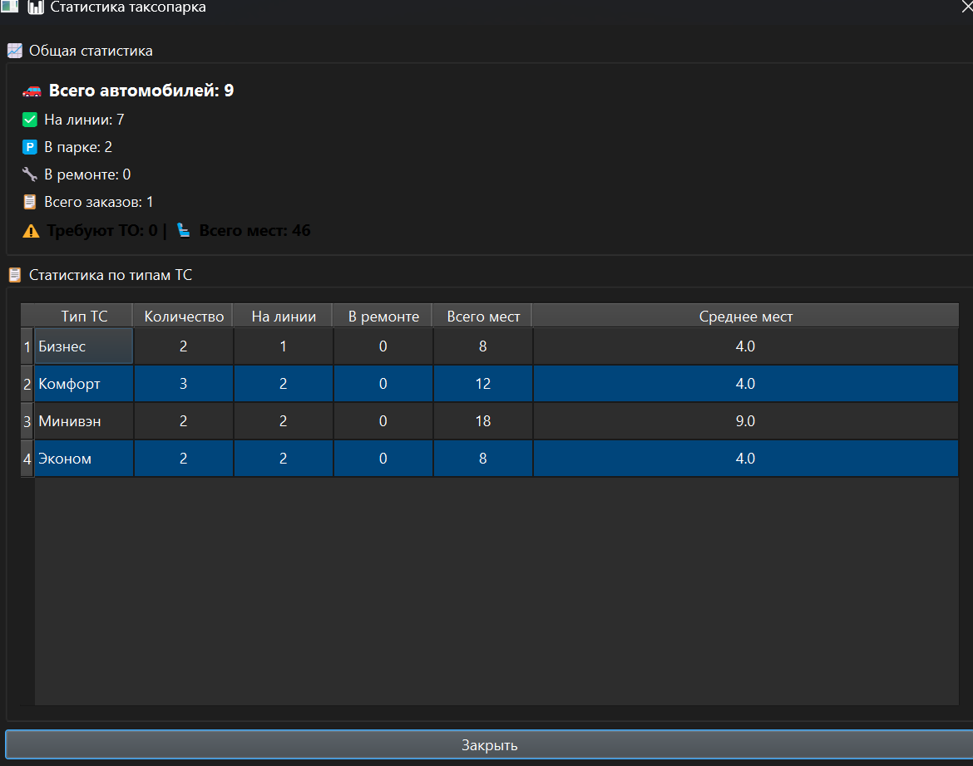

Рисунок 4.4 – Статистика таксопарка

При выборе пункта "Новый заказ" или редактировании существующего заказа система отображает диалоговое окно формы создания заказа. Интерфейс предоставляет возможность ввода всех параметров заказа.
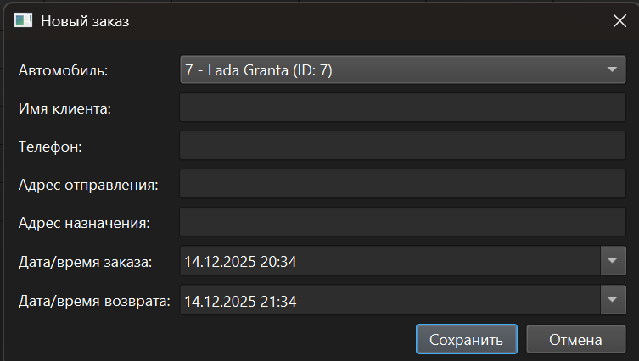

Рисунок 4.5 – Меню создания нового заказа

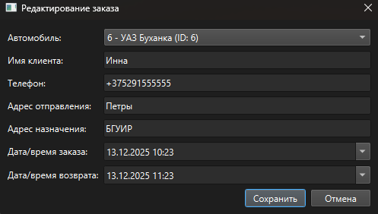

Рисунок 4.6 – Меню редактирования заказа

При выборе пункта «Календарь заказов» система отображает диалоговое окно формы информации о заказе на выбранную дату. Интерфейс предоставляет возможность выбора даты и просмотра заказа на выбранную дату.
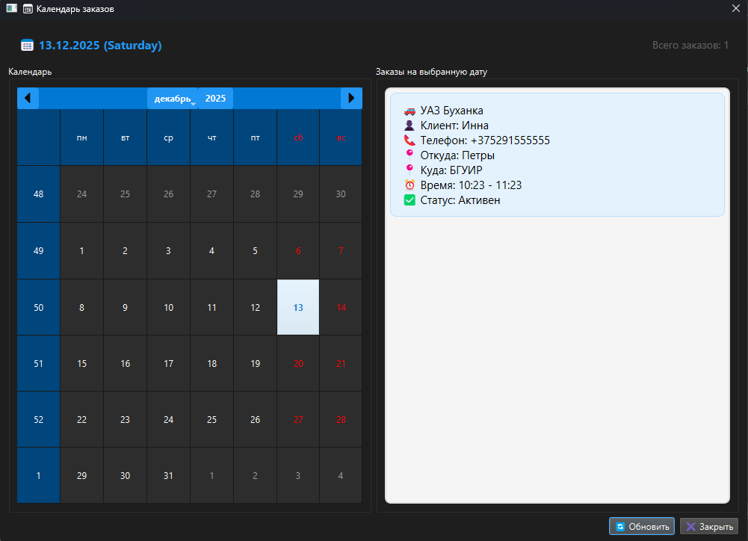

Рисунок 4.7 – Меню календаря заказа

ЗАКЛЮЧЕНИЕ

Программа разработана на языке C++ с использованием фреймворка Qt6 и может быть скомпилирована и запущена в любой среде, поддерживающей стандартный компилятор C++ (C++11 или выше) и библиотеки Qt6.
Для запуска программы в среде разработки: создать проект Qt Application в Qt Creator или Visual Studio с поддержкой Qt, подключить все необходимые модули Qt (Qt6Core, Qt6Gui, Qt6Widgets, Qt6Network, Qt6Svg), добавить все .h и .cpp файлы в соответствующие категории, затем собрать решение (F7) и запустить программу (Ctrl + F5).
В рамках разработки приложения «Система управления таксопарком» на языке C++ с использованием Qt6 была спроектирована и реализована комплексная система управления транспортными средствами различных классов и заказами на основе объектно-ориентированного подхода. В процессе работы освоены следующие ключевые моменты:
Объектно-ориентированное программирование. Реализована многоуровневая иерархия классов с использованием наследования (3+ уровня), где базовый абстрактный класс Vehicle служит основой для специализированных классов транспортных средств (EconomyCar, ComfortCar, BusinessCar, Minivan через промежуточный класс TaxiVehicle), что обеспечило повторное использование кода, полиморфизм и логическую структуризацию данных. Использованы виртуальные методы для обеспечения полиморфного поведения и паттерн проектирования Prototype через метод clone().
Шаблонные классы и контейнеры. Разработан собственный шаблонный класс List<T> для управления коллекциями объектов с реализацией двусвязного списка. Класс включает полнофункциональный итератор с поддержкой двунаправленного обхода, методы вставки, удаления, поиска элементов. Реализованы конструкторы копирования и операторы присваивания для обеспечения корректной работы с пользовательскими типами данных.
Файловая система хранения. Реализован механизм хранения данных в файлах, организованных по классам транспортных средств, обеспечивающий целостность и актуальность информации:
• Файлы транспортных средств по классам (economy.txt, comfort.txt, business.txt, minivan.txt) – каждый файл содержит все транспортные средства соответствующего класса с указанием типа класса перед каждой записью.
• Файл заказов (orders_data.txt) – содержит все заказы на аренду транспортных средств.
Система обеспечивает автоматическую загрузку данных при запуске приложения и сохранение при закрытии или по запросу пользователя.
Графический пользовательский интерфейс. Разработан полнофункциональный графический интерфейс на основе Qt6, включающий:
• Главное окно с таблицей транспортных средств и системой фильтрации по марке, модели, статусу и типу.
• Диалоговые окна для добавления и редактирования транспортных средств с динамической адаптацией формы в зависимости от выбранного типа.
• Окно управления заказами с календарным интерфейсом и таблицей заказов
• Форму создания заказов с проверкой доступности транспортных средств
• Календарь заказов с визуальным выделением дат, содержащих заказы
• Окно статистики с аналитической информацией о состоянии таксопарка.
Интерфейс реализован с использованием стилей QSS для обеспечения единообразного внешнего вида и интуитивной навигации.
Система отмены действий. Реализован механизм отмены и повтора последних операций (до 5 действий) через класс HistoryManager, использующий паттерн Memento. Система создает снимки состояния списка транспортных средств перед каждым изменением, сохраняя их в стеках отмены и повтора. Это повышает удобство работы пользователя и предотвращает случайную потерю данных при ошибочных операциях.
Обработка исключительных ситуаций. Программа включает комплексную обработку ошибок через специализированный класс TaxiParkException, наследующийся от std::exception. Система обрабатывает различные типы исключений: ошибки работы с файлами, неверный ввод данных, отсутствие объектов, дублирование записей, некорректные операции, повреждение данных. Это обеспечивает стабильность работы приложения и информативные сообщения об ошибках для пользователя.
Модульность и расширяемость. Архитектура системы построена по модульному принципу, где каждый класс отвечает за определенную функциональность.
Полиморфизм и виртуальные методы. Реализовано полиморфное поведение через виртуальные методы getType() и clone(), что позволяет работать с различными типами транспортных средств через указатели на базовый класс Vehicle. Это обеспечивает гибкость системы и возможность расширения функциональности без изменения существующего кода.
В итоге получено полнофункциональное приложение с графическим интерфейсом, способное эффективно управлять разнообразными транспортными средствами различных классов, обслуживать заказы на аренду, корректно обрабатывать операции с данными, сохранять историю изменений и предоставлять аналитическую информацию о состоянии таксопарка.
Дальнейшие направления развития включают интеграцию с базами данных (SQLite, PostgreSQL) для более надежного хранения данных, добавление сетевых возможностей для работы в многопользовательском режиме, реализацию системы уведомлений о техническом обслуживании, расширение аналитики с графиками и диаграммами, добавление системы отчетов в различных форматах (PDF, Excel), интеграцию с картографическими сервисами для отслеживания местоположения транспортных средств, реализацию мобильного приложения для водителей и клиентов, систему онлайн-бронирования через веб-интерфейс.

СПИСОК ИСПОЛЬЗОВАННЫХ ИСТОЧНИКОВ

[1] Луцик Ю. А. Объектно-ориентированное программирование на языке С++:учеб. пособие /Ю. А. Луцик, В. Н. Комличенко. – Минск: БГУИР, 2008.–266 с.
[2] Страуструп, Б. Язык программирования С++ / Б. Страуструп; специальное издание. Пер. с англ. – СПб. : BHV, 2008. – 1098 с.
[3] Основы C++ – [Электронный ресурс]. – Адрес ресурса: https://education.yandex.ru/handbook/cpp - Дата доступа 17.09.2024
[4] Лафоре Р. Объектно-ориентированное программирование с С++/ 4-е издание М.:Питер, 2004. – 923 с.

ПРИЛОЖЕНИЕ А
(обязательное)
Диаграмма классов

ПРИЛОЖЕНИЕ Б
(обязательное)
Схема алгоритма функции saveVehicle()

ПРИЛОЖЕНИЕ В
(обязательное)
Схема алгоритма функции redo()

ПРИЛОЖЕНИЕ Г
(обязательное)
Листинг кода

ПРИЛОЖЕНИЕ Д
(обязательное)
Ведомость документов

